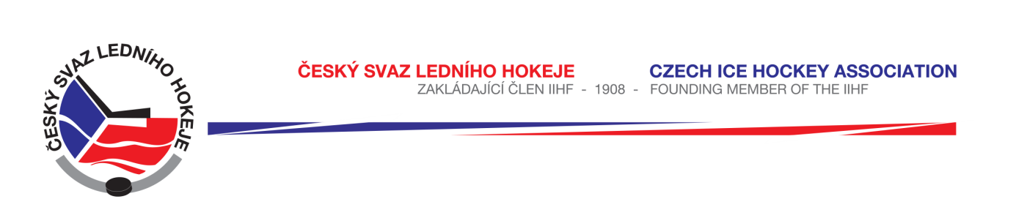

Královéhradecký KVV ČSLH

Zápis č. 12/2017-2018
Ze zasedání DK – dne 15. 2. 2018 v Hradci Králové

Přítomni: Mgr. O. Votroubek, L. Kittner, R. Horyna
Sekretariát: L. Balášová

- DK projednala na základě zápisu STK č. 21 okolnosti nedohraného utkání RLSD č. H2229 ze dne 11. 2. 2018 mezi týmy HC Poděbrady – HC Chotěboř. Jak je v zápise uvedeno, v čase 30:45 došlo k šarvátce, ve které byl napaden čárový rozhodčí a následně byl zraněn. Hlavní rozhodčí utkání ukončil. Hráč, který zranil čárového rozhodčího Kryštof Laube, dostal trest ve hře. STK v souladu se SDŘ dle čl. 410 a) a čl. 411 f) utkání kontumovala ve prospěch družstva hostí HC Chotěboř 5 : 0. DK projednala tento přestupek a dle Disciplinárního řádu ČSLH s použitím písmene B, odst. 4 b) a dle RS KvH KVV př. č. 1/1 kód 4 b) trestá klub HC Poděbrady pokutou ve výši 5 000,- Kč. Plnění ustanovení SDŘ čl. 524 a Rozpisu soutěží čl. 19 b) stanoveno. Pokutu včetně poplatku za projednání uhradí klub na účet KVV.

- DK projednala na svém zasedání přestupek hráče HC Poděbrady Kryštofa Laube č. r. 097106200 v RLSD u. č. H2229 ze dne 11. 2. 2018 mezi družstvy HC Poděbrady – HC Chotěboř, který obdržel trest ve hře za napadení čárového rozhodčího při šarvátce. Při zkoumání okolností tohoto provinění DK vycházela ze všech dostupných materiálů, kdy navíc byla vyžádána vyjádření hlavního a čárového rozhodčího. Jak plyne z vyjádření obou rozhodčích i ze zápisu o utkání, utkání nebylo ukončeno pro úmyslnou inzultaci rozhodčího, ale z důvodu šarvátky. Disciplinární komise projednala tento přestupek dle Disciplinárního řádu ČSLH s použitím písmene A, odst. 5 d) a trestá hráče zastavením sportovní činnosti na 6 mistrovských utkání, tj. do 8. 3. 2018 včetně. Plnění ustanovení SDŘ čl. 524 a Rozpisu soutěží čl. 19 b) stanoveno, poplatek zaplatí klub na účet KVV.

- DK projednala na svém zasedání přestupek trenéra HC Poděbrady Davida Kubáta, který v utkání RLSD č. H2229 mezi družstvy HC Poděbrady – HC Chotěboř dne 11. 2. 2018 obdržel trest ve hře za vulgární výroky na adresu hl. rozhodčího a nevhodné chování po utkání. Disciplinární komise projednala tento přestupek dle Disciplinárního řádu ČSLH s použitím písmene A, odst. 4 b) a 8) a trestá trenéra zastavením sportovní činnosti na 5 mistrovských utkání, tj. do 4. 3. 2018 včetně a finanční pokutou 1 000,- Kč. Plnění ustanovení SDŘ čl. 524 a Rozpisu soutěží čl. 19 b) stanoveno. Pokutu a poplatek uhradí klub na účet KVV.

- DK projednala na svém zasedání přestupek hráče HC Trutnov B Josefa Synka č.r. 0158871977 v KLM (baráž) č. H0137 ze dne 11.2.2018 mezi družstvy BK Nová Paka – HC Trutnov, který obdržel trest ve hře za fyzické napadení protihráče při šarvátce. Disciplinární komise projednala tento přestupek dle Disciplinárního řádu ČSLH s použitím písmene A, odst. 5 c) v lehčích případech a trestá hráče zastavením sportovní činnosti na 1 mistrovské utkání, tj. do 18. 2. 2018 včetně. Plnění ustanovení SDŘ čl. 524 a Rozpisu soutěží čl. 19 b) stanoveno. Poplatek bude předmětem vyúčtování kauce.

Zapsala: Lucie Balášová – 20. 2. 2018

